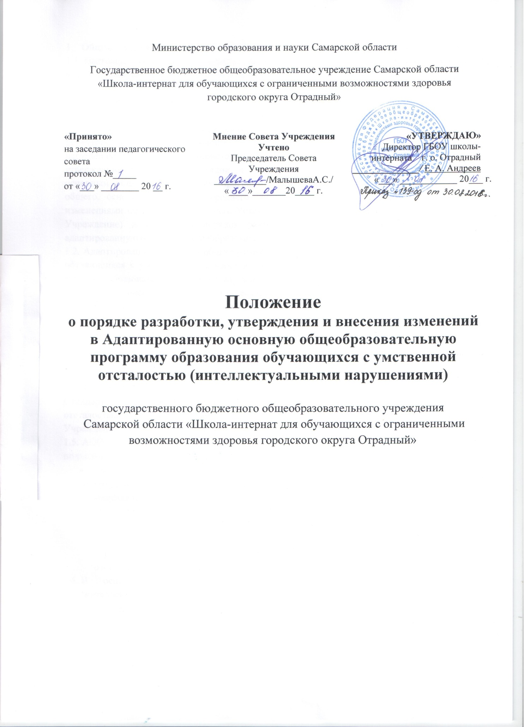

- Общие положения
  - Настоящее Положение о порядке разработки, утверждения и внесения изменений в адаптированную основную общеобразовательную программу образования обучающихся с умственной отсталостью (интеллектуальными нарушениями) (далее - Положение) разработано в соответствии с Федеральным законом «Об образовании в Российской Федерации» 273-ФЗ от 29 декабря 2012 г., Приказом Министерства образования и науки Российской Федерации от 19.12.2014 № 1599 «Об утверждении федерального государственного образовательного стандарта образования обучающихся с умственной отсталостью (интеллектуальными нарушениями)»; Приказом Министерства образования и науки Российской Федерации «Об утверждении Порядка организации и осуществления образовательной деятельности по основным общеобразовательным программам - образовательным программам начального общего, основного общего и среднего общего образования» от 30.08.2013г. №1015 (с изменениями на 17 июля 2015 года); Устава ГБОУ школы-интерната г.о. Отрадный (далее - Учреждение) и определяет порядок разработки, утверждения, внесения изменений в адаптированную основную общеобразовательную программу.
  - Адаптированная основная общеобразовательная программа (далее - АООП) образования обучающихся с умственной отсталостью (интеллектуальными нарушениями) Учреждения - это общеобразовательная программа, адаптированная для этой категории обучающихся с учетом особенностей их психофизического развития, индивидуальных возможностей, и обеспечивающая коррекцию нарушений развития и социальную адаптацию.
  - АООП обучающихся с умственной отсталостью (интеллектуальными нарушениями) разработана в соответствии с требованиями федерального государственного образовательного стандарта (далее ― Стандарт) образования обучающихся с умственной отсталостью (интеллектуальными нарушениями), предъявляемыми к структуре, условиям реализации и планируемым результатам освоения АООП.
  - АООП самостоятельно разрабатывается и утверждается Учреждением в соответствии со Стандартом и с учетом примерной АООП образования обучающихся с умственной отсталостью (интеллектуальными нарушениями) с привлечением органов самоуправления Учреждения – Совета Учреждения, Педагогического совета.
  - АООП разрабатывается на основе применения дифференцированного и деятельностного подходов:
- дифференцированный подход - предполагает учет особых образовательных потребностей обучающихсяс умственной отсталостью (интеллектуальными нарушениями), которые проявляются в неоднородности возможностей освоения содержания образования;
- деятельностный подход - основывается на теоретических положениях отечественной психологической науки, раскрывающих основные закономерности и структуру образования с учетом специфики развития личности обучающегося с умственной отсталостью (интеллектуальными нарушениями).
  - В основу АООП образования обучающихся с умственной отсталостью (интеллектуальными нарушениями) в Учреждении положены следующие принципы:
- государственной политики РФ в области образования (гуманистический характер образования, единство образовательного пространства на территории Российской Федерации, светский характер образования, общедоступность образования, адаптивность системы образования к уровням и особенностям развития и подготовки обучающихся и воспитанников и др.);
- коррекционно-развивающей направленности образовательного процесса, обуславливающий развитие личности обучающегося и расширение его «зоны ближайшего развития» с учетом особых образовательных потребностей;
- практической направленности, предполагающий установление тесных связей между изучаемым материалом и практической деятельностью обучающихся;
- воспитывающего обучения, направленный на формирование у обучающихся нравственных представлений (правильно/неправильно; хорошо/плохо и т. д.) и понятий, адекватных способов поведения в разных социальных средах;
- онтогенетический принцип;
- принцип преемственности, предполагающий взаимосвязь и непрерывность образования обучающихся с умственной отсталостью (интеллектуальными нарушениями) на всех этапах обучения: от младшего до старшего школьного возраста;
- целостности содержания образования, обеспечивающий наличие внутренних взаимосвязей и взаимозависимостей между отдельными предметными областями и учебными предметами, входящими в их состав;
- учета возрастных особенностей обучающихся, определяющий содержание предметных областей и результаты личностных достижений;
- учета особенностей психического развития разных групп обучающихся с умственной отсталостью (интеллектуальными нарушениями);
- направленности на формирование деятельности, обеспечивающей возможность овладения обучающимися с умственной отсталостью (интеллектуальными нарушениями) всеми видами доступной им предметно-практической деятельности, способами и приемами познавательной и учебной деятельности, коммуникативной деятельности и нормативным поведением;
- переноса усвоенных знаний и умений и навыков и отношений, сформированных в условиях учебной ситуации, в различные жизненные ситуации, что позволяет обеспечить готовность обучающегося к самостоятельной ориентировке и активной деятельности в реальном мире;
- принцип сотрудничества с семьей.

- Структура и содержание адаптированной основной общеобразовательной программы

  - Требования к структуре и содержанию разделов АООП определяются Стандартом.
  - АООП включает обязательную часть и часть, формируемую участниками образовательных отношений. Соотношение частей определяется дифференцированно в зависимости от варианта АООП и составляет не менее 70% и не более 30%; не менее 60% и не более 40% от общего объема АООП.
  - На основе Стандарта в соответствии со спецификой деятельности Учреждение может разработать один или несколько вариантов АООП с учетом особых образовательных потребностей обучающихся:
- Вариант 1 – для обучающихся с легкой умственной отсталостью (интеллектуальными нарушениями);
- Вариант 2 – для обучающихся с умеренной, тяжёлой и глубокой умственной отсталостью, с тяжёлыми и множественными нарушениями развития.В соответствии с требованиями Стандарта Учреждение разрабатывает специальную индивидуальную программу развития (СИПР).
Каждый вариант АООП должен содержать дифференцированные требования к структуре, результатам освоения и условиям ее реализации, обеспечивающие удовлетворение как общих, так и особых образовательных потребностей разных групп или отдельных обучающихся с умственной отсталостью, получение образования вне зависимости от выраженности основного нарушения, наличия других (сопутствующих) нарушений развития.
  - Определение варианта АООП осуществляется на основе рекомендаций ПМПК.
  - АООП реализуется учреждением через организацию урочной и внеурочной деятельности.
  - Структура АООП обучающихся с умственной отсталостью (интеллектуальными нарушениями) включает целевой, содержательный и организационный разделы.
Целевой раздел определяет общее назначение, цели, задачи и планируемые результаты реализации АООП Учреждением, а также способы определения достижения этих целей и результатов.
Целевой раздел включает:
Пояснительную записку, которая содержит:
- цели реализации АООП, конкретизированные в соответствии с требованиями Стандарта к результатам освоения АООП;
- принципы и подходы к формированию АООП;
- общую характеристику АООП;
- психолого-педагогическую характеристику обучающихся с умственной отсталостью;
- описание особых образовательных потребностей обучающихся с УО;
- описание структуры и общую характеристику СИПР обучающихся с умственной отсталостью (интеллектуальными нарушениями) (вариант 2).
Планируемые результаты освоения обучающимися с умственной отсталостью (интеллектуальными нарушениями) АООП образования, которые должны:
- обеспечивать связь между требованиями Стандарта, образовательным процессом и системой оценки результатов освоения АООП;
- являться основой для разработки АООП;
- являться содержательной и критериальной основой для разработки рабочих программ учебных предметов и учебно-методической литературы, а также для системы оценки качества освоения обучающимися АООП в соответствии с требованиями Стандарта.
Систему оценки достижения планируемых результатов освоения АООП образования, которая должна:
- закреплять основные направления и цели оценочной деятельности; описание объекта и содержание оценки; критерии, процедуры и состав инструментария оценивания; формы представления результатов; условия и границы применения системы оценки;
- позволять осуществлять оценку динамики учебных достижений обучающихся с УО и развития их жизненной компетенции;
- обеспечивать комплексный подход к оценке результатов освоения АООП, позволяющий оценивать в единстве предметные и личностные результаты его образования.
Содержательный раздел определяет общее содержание образования обучающихся с УО и включает следующие программы, ориентированные на достижение личностных и предметных результатов:
- Программу формирования базовых учебных действий.
- Программы отдельных учебных предметов, факультативных курсов, занятий по выбору, коррекционных курсов.
- Программу духовно-нравственного (нравственного) развития обучающихся с умственной отсталостью (интеллектуальными нарушениями).
- Программу формирования экологической культуры, здорового и безопасного образа жизни.
- Программу внеурочной деятельности.
- Программу коррекционной работы с обучающимися с умственной отсталостью (интеллектуальными нарушениями) (вариант 1).
- Программу сотрудничества с родителями (вариант 2).
Организационный раздел определяет общие рамки организации образовательного процесса, а также механизмы реализации АООП.
Организационный раздел включает:
- учебный план, включающий предметные и коррекционно-развивающую области, внеурочную деятельность (в зависимости от варианта АООП). АООП может включать как один, так и несколько учебных планов;
- систему специальных условий реализации АООП в соответствии с требованиями Стандарта.
  - Рабочие программы учебных предметов, коррекционных курсов разрабатываются в соответствии с Положением о разработке и утверждении рабочих программ учебных предметов, факультативных и коррекционных курсов в Учреждении.
  - Организация внеурочной деятельности регламентируется соответствующими положениями.

- Порядок разработки и утверждения АООП
  - АООП разрабатывается Учреждением самостоятельно в соответствии с требованиями Стандарта и с учетом примерной АООП.
  - Порядок разработки АООП определяется приказом директора Учреждения.
  - АООП рассматривается и принимается на заседании педагогического совета и вводится в действие приказом директора Учреждения, с учетом мнения Совета Учреждения.
  - Учреждение может в случае необходимости вносить изменения и дополнения в АООП.
  - Организационный раздел АООП ежегодно дополняется учебным планом на текущий учебный год.
  - Учреждение обеспечивает реализацию в полном объеме АООП, соответствие качества подготовки обучающихся, установленным требованиям, соответствие применяемых форм, средств, методов обучения и воспитания возрастным, психофизическим особенностям, склонностям, способностям, интересам и потребностям обучающихся.

- Внесение изменений и дополнений в АООП
  - Создание ежегодных изменений и дополнений к АООП продиктовано ежегодным формированием школьного компонента учебного плана на каждомэтапе обучения в соответствии с запросами участников образовательного процесса. Ежегодные дополнения создаются каждый год, до наступления учебного года, к которому они отнесены. К ежегодным дополнениям относятся:
- учебный план и его учебно-методическое обеспечение на новый учебный год;
- режим работы Учреждения на новый учебный год;
- перечень рабочих программ.
  - В случае необходимости создания программ, обеспечивающих развитие, воспитание и социализацию, не имеющих аналога в АООП Учреждения, такие программы создаются и утверждаются в порядке дополнения при условии, если они не требуют изменений учебного плана, не выходят за рамки режимных ограничений.
  - Изменения в АООП вносятся в следующих случаях:
- по причине перенесения предмета из одной образовательной области в другую (на федеральном и региональном уровнях);
- в случае исключения одного предмета и замены его другим в рамках одной образовательной области;
- появления рекомендаций федерального и регионального уровня, требующих изменения содержания по тем или иным предметам (например, внесение краеведческого материала).
  - Все изменения и дополнения к АООП (в том числе и ежегодные) доводятся до сведения участников образовательного процесса, размещаются на сайте Учреждения.

- Требования к порядку внесения изменений и дополнений к АООП
  - Порядок внесения дополнений к АООП аналогичен порядку утверждения образовательной программы:
- составление проекта дополнений (в том числе и ежегодных) рабочей группой;
- принятие проекта дополнений (в том числе и ежегодных) педагогическим советом;
- утверждение проекта дополнений (в том числе и ежегодных) директором Учреждения (издание приказа).
  - Структура ежегодных дополнений к АООП:
Режим работы школы:
- Количество классов-комплектов на каждом этапе.
- Продолжительность учебной четверти, полугодия на каждом этапе.
- Сроки каникул.
Учебный план:
- перечень курсов и дисциплин с указанием количества часов на каждой ступени обучения;
- обоснование введения данных курсов и дисциплин;
- содержание курсов и дисциплин;
- перечень УМК, обеспечивающих реализацию учебных курсов, дисциплин.
Перечень рабочих программ:
- наименование курса;
- класс, автор.

- Основные права и обязанности участников реализации АООП
  - Педагоги Учреждения:
- участвуют в разработке и обсуждении отдельных содержательных разделов АООП (рабочих учебных программ, курсов, модулей);
- участвуют в разработке контрольно-измерительных материалов по отдельным учебным предметам, курсам;
- участвуют в оценке выполнения и коррекции Программы.
6.2.Предметное методическое объединение:
- разрабатывает основное содержание АООП Учреждения: рассматривает и обсуждает рабочие программы учебных предметов, курсов;
- участвует в мониторинге реализации программы, обсуждает его итоги, вносит коррективы в Программу на очередной учебный год;
- разрабатывает и обсуждает контрольно-измерительные материалы в соответствии с планируемыми результатами образования;
- разрабатывает методические рекомендации для обучающихся и родителей (законных представителей) по эффективному усвоению рабочих программ.
6.3.Совет Учреждения:
- рассматривает и обсуждает основные положения и разделы АООП;
- выносит текст Программы на педагогический совет Учреждения.
6.4.Педагогический совет:
- рассматривает и принимает основные положения и разделы АООП;
- выносит текст Программы на утверждение директору Учреждения.
6.5.Администрация Учреждения:
- организует всю процедуру формирования, обсуждения и утверждения АООП;
- участвует в разработке и обсуждении Программы;
- осуществляет контроль выполнения Программы и производит оценку достижений отдельных результатов ее выполнения;
- организует проведения промежуточной и итоговой аттестации обучающихся по итогам выполнения АООП;
- обеспечивает условия для реализации Программы.
6.6.Родители (законные представители):
- формулируют запрос педагогическому коллективу на расширение состава внеурочной деятельности;
- участвуют в оценке выполнения Программы.

7. Заключительные положения
7.1.Данное Положение является локальным правовым актом Учреждения.
7.2.Настоящее Положение действует до внесения изменений и дополнений в законодательство РФ в области образования.

